**Информация к проекту решения по заявлению:**

**1.2. Галейникова О. Е.**

**Земельный участок:**

кадастровый номер **54:35:014670:47**;

местоположение:Российская Федерация, обл. Новосибирская, г. Новосибирск, **Дзержинский район**, ул. Скрябина, 9;

площадь 995 кв.м.;(планшет 3082).

**Зонирование:** Зона застройки индивидуальными жилыми домами (Ж-6)

**Заявленные требования:** *в части уменьшения минимального отступа от границ земельного участка с 3 м до 2,1 м со стороны ул. Скрябина*

**Обоснование согласно заявлению:** *в связи с тем, что инженерно-геологические характеристики земельного участка являются неблагоприятными для застройки*

**Планируется: оформление ИЖД в Росреестре**

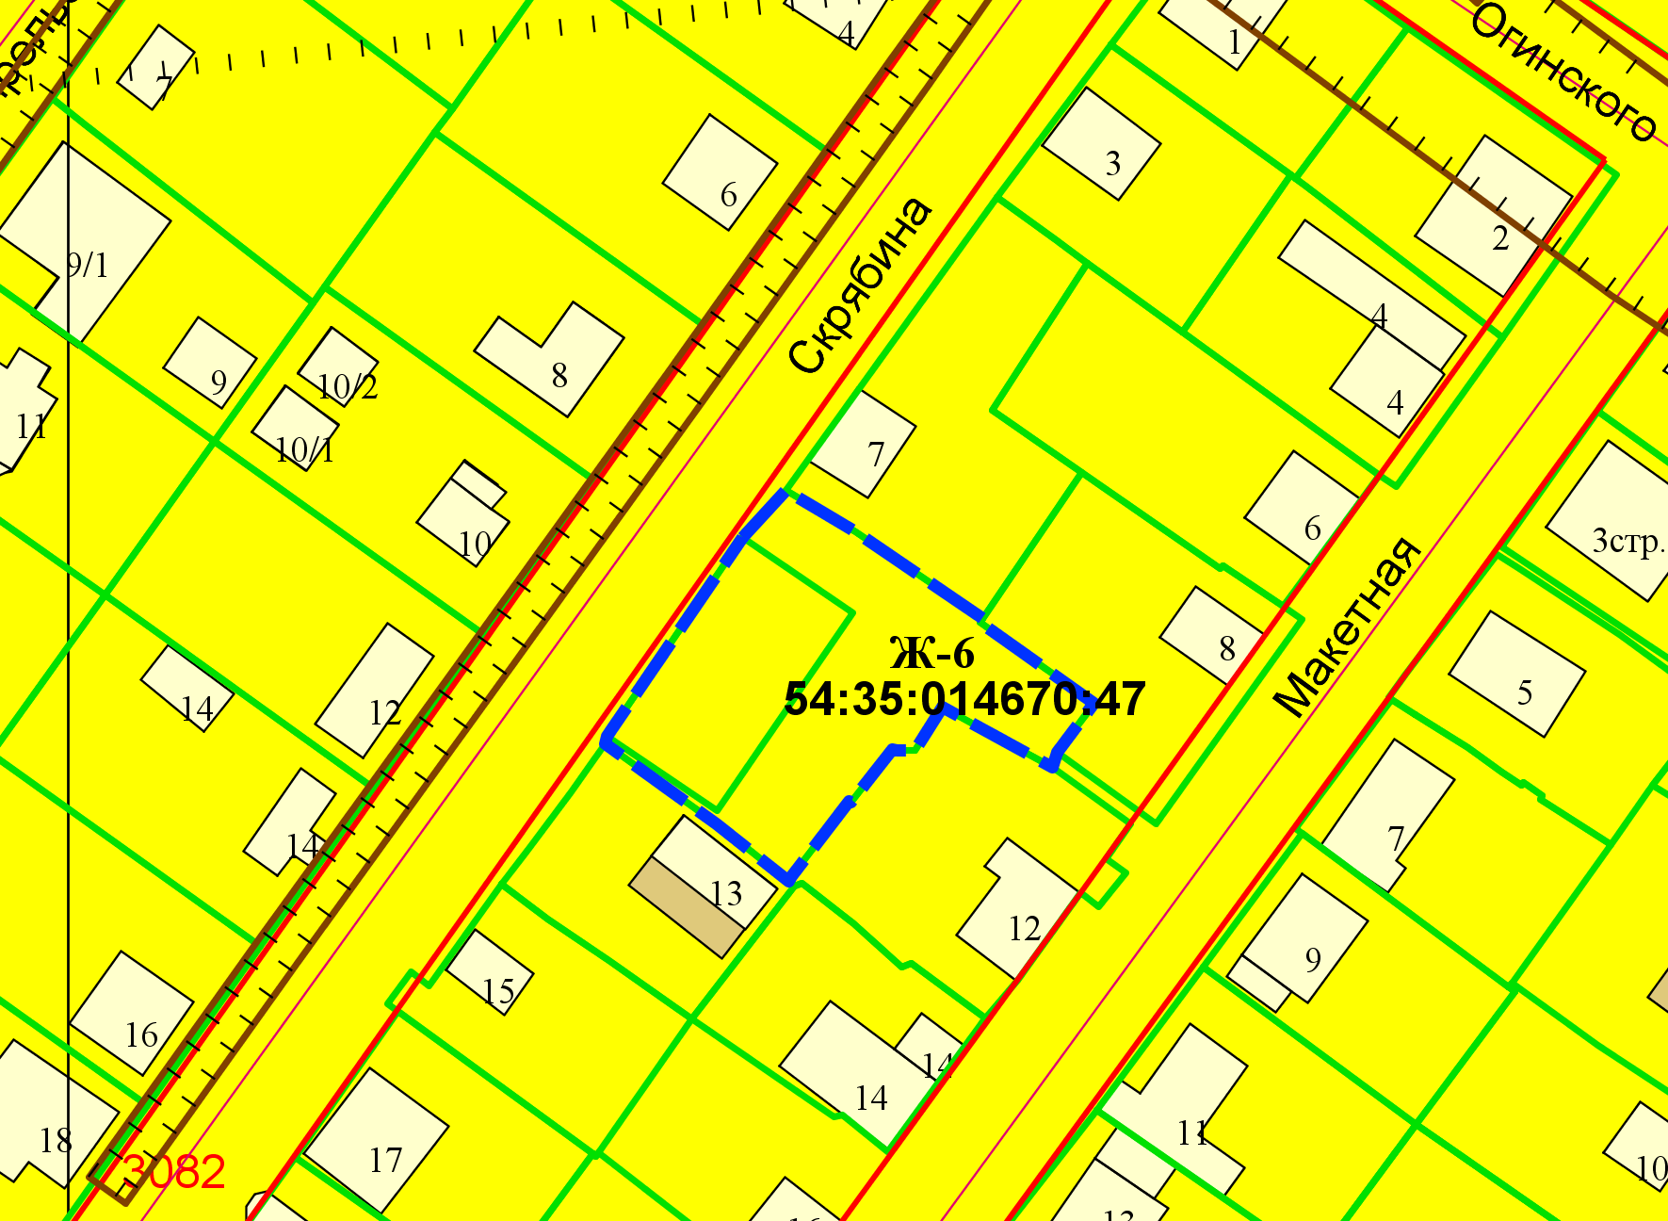

**2,1 м**

Приложения к заявлению: